Funktionsweise PyMol ESP-Visualisierer:
td.xyz -> #density: ρ ist die Elektronendichte: ρ(r) sagt, wie viele Elektronen pro Volumen an der Stelle r sitzen. Einheit in atomaren Einheiten: Elektronen pro Bohr^3
tp.xyz -> #electrostatic potential: Elektrostatische Potential, V in Hartree/elektron, sagt wie die Ladung am bestimmten Gitterpunkt ist
- Wird umgewandelt in td.cube und tp.cube
Wir haben in beiden .cube file, ein Gitter mit Abständen in Bohr drin:
z.B.: Gitter : 114 x 86 x 80 Gitterabstand : 0.2500 Bohr
Unser maximales elektrisches Potential im sigma-Loch ist allerdings nicht auf diesem Gitter, also kann das Potential nicht einfach ausgelesen werden, Lösung:
Trillineare Interpolation:
Der gesuchte Punkt liegt in einer Würfelzelle mit 8 Eck Punkten um ihn herum, Dichte und elektrostatisches Potential sind hier bekannt (Gegeben durch die .cube file).
Die Idee: jede Ecke bekommt ein Gewicht, je nachdem wie nah der Punkt an ihr liegt, und zwar in jeder Achse einzeln. In 1D ist das eine Gerade zwischen zwei Werten, in 2D „bilinear" zwischen vier, in 3D „trilinear" zwischen acht.
Wir haben also einen Punkt in Gittereinheiten: (101.25, 51.317, 30.925)
Eine der 8 Ecken liegt jetzt bei E(0,0,1 in diesem Würfel): (101, 51, 30)
Gewicht dieser Ecke E: (1- (101.25-101)) * (1- (51.317-51)) * (30.925-30) = 0.4735
Ganze Tabelle für diesen Punkt:
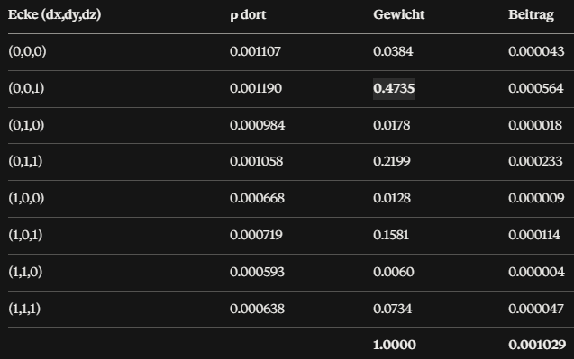
Hiervon nehmen wir dann also die V Werte von den einzelnen Punkten, aus der tp.cube file, multiplizieren sie mit dem weight und summieren sie dann. -> Ergebnis: Elektrostatisches Potential in genau diesem Punkt.

Praxis:
Wir haben wir 400 Strahlen etabliert, welche von der C-X Achse bei 0° starten und bei 38.846° enden (Kegel) (in cos(θ) Schritten):
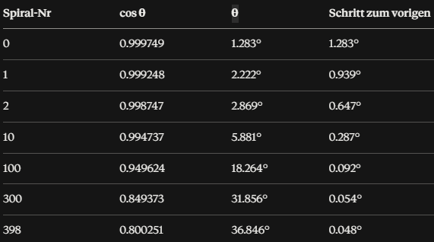
Jetzt suchen wir die Punkte bei ρ = 0.001 (die Fläche schließt 96–97 % der Elektronen ein)
Wir starten beim Halogen Atom und gehen dann nach außen in festgelegten Schritten (0.02 Bohr) gegeben durch:
def sigma_hole_interpolated (density, esp, origin, voxel, atoms, iso=0.001, cone_cos=0.80, n_rays=400, dr=0.02, r_max=14.0):
und evaluieren dabei ρ über eine erneute trillineare Interpolation, wenn ρ unter 0.001 fällt, sind wir genau auf der Molekül Oberfläche.
Ergebnis:
Der Strahl auf der C–Br-Achse trifft die Isofläche (rho ρ = 0.001) bei r = 3.9153 Bohr = 2.072 Å vom Brom. Genau dort lesen wir V aus der tp.cube — wieder trilinear, wieder 8 Ecken:
- V = +0.02305 a.u. = +14.46 kcal/(mol·e)
Der Radius selbst ist nur Zwischenrechnung. Er ist die Adresse des Punktes, dessen Potential uns interessiert.
σ-Loch und Gürtel:
Das machen wir für alle 400 Strahlen. Jeder liefert einen eigenen Oberflächenpunkt mit eigenem V. Das Maximum davon ist das σ-Loch.
Der Gürtel ist das Gegenstück: alle Oberflächenpunkte senkrecht zur C–X-Achse (|cos θ| < 0.35, also ±69.5° um die Senkrechte), davon das Minimum. Bei 4-Bromacetophenon −0.0167 a.u. = −10.5 kcal/(mol·e).
Zusammen beschreiben die zwei Zahlen die Anisotropie des Halogens: vorne positiv (bindet Nukleophile), seitlich negativ (bindet Elektrophile). Eine einzelne Partialladung kann das nicht abbilden — sie ist kugelsymmetrisch.
Der gemeldete Winkel:
Zu jedem σ-Loch gibt das Skript aus, wie weit der gefundene Punkt von der Achse entfernt lag. Das ist die Qualitätskontrolle:
Winkel Bedeutung
0° Maximum auf der Achse — Normalfall
wenige Grad σ-Loch leicht verkippt, z.B. Halcion Cl21 bei 3.9° durch den Nachbarring
~36.8° (Kegelrand) kein σ-Loch — es gibt kein Maximum im Kegel, das Skript meldet den Randwert
Beispiel Haloperidol: Cl13 be i 0.0° mit +3.5 kcal/(mol·e), F26 bei 36.3° mit −16.5. Fluor hat kein σ-Loch, und der Winkel sagt es.
Was ρ und V unterscheiden:
ρ bestimmt wo die Oberfläche liegt (die Form), V bestimmt welche Farbe der Punkt bekommt (die Eigenschaft). Deshalb brauchen wir beide Cube-Dateien, und deshalb muss das Visualisierungsprogramm eine Isofläche aus einer Datei mit den Werten einer zweiten einfärben können.

